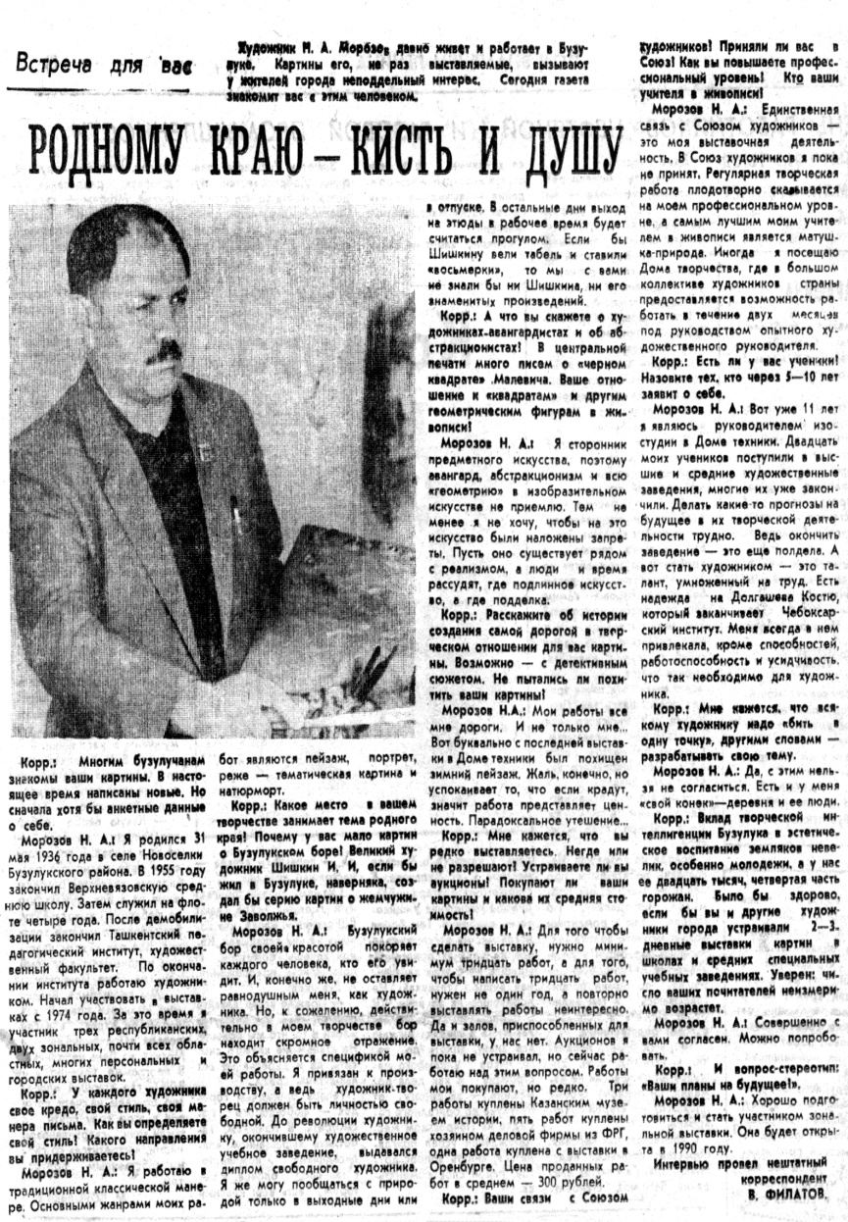

**Филатов В. Родному краю – кисти и душу / В. Филатов // Под знаменем Ленина. — 1989. — 2 сентября. — С. 4.**